ALERGOLOŠKA DIJAGNOSTIKA – KOŽNE PROBE

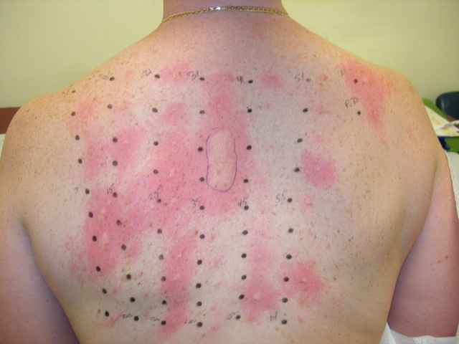

Alergije su najčešći poremećaji imunog sistema. Procenjeno je da pogađaju 20 posto stanovništva i da je stopa incidence alergija u stalnom porastu. Alergija je reakcija rane preosetljivosti koja se javlja kod nekih osoba pri ponovnom susretu sa određenim stranim antigenom (alergenom). Pojam „Alergija“ je 1906. prvi put upotrebio bečki dečiji lekar Klemens fon Pirke (Clemens von Pirquet) i danas se on koristi širom sveta. U sklopu alergijske reakcije se oslobađaju mnoge posredničke supstance, koje su odgovorne za različite alergijske simptome.

Uzroci porasta alergijskih oboljenja nisu precizno utvrđeni, ali se smatra da je u pitanju povećana izloženost spoljašnjim alergenima u kombinaciji sa smanjenom stimulacijom imunog sistema, izazvanom faktorima sredine i nasleđa. Ukoliko jedan roditelj ima alergiju, mogućnost da i dete ima sklonost ka alergijskim manifestacijama je oko 35 posto, a ako oba roditelja imaju alergiju, mogućnost da i dete ima alergijsku konstituciju raste i do 80 posto. Alergije su hronične bolesti i utiču na kvalitet života i radnu sposobnost.

Nakon alergološke obrade izdaju se mišljenja o profesionalnim bolestima kože, ocjene radne sposobnosti, ekspertize i vještačenja o profesionalnim i drugim kožnim bolestima.

Eozinofili su najznačajnija komponenta mnogih alergijskih reakcija i važan su uzrok oštećenja tkiva u ovim reakcijama.

U uobiočajene alergene spadaju: proteini polena korova, trave, drveća, određena hrana, lekovi, dlake životinja, grinje, otrovi insekata, buđ, kućna prašina itd.

Uobičajeni tipovi reakcija rane preosetljivosti su: polenska groznica, alergije na hranu, bronhijalna astma i anafilaksija.

Kliničke i patološke karakteristike reakcija rane preosetljivosti međusobno se razlikuju. Neke blage reakcije, kao što su rinitis i sinuzitis, koje su česte u polenskoj kijavici, reakcije su na udahnute alergene kao što su proteini polena. Kod alergija na hranu, progutani alergeni pokreću degranulaciju mastocita i oslobađanje histamina, što izaziva pojačanu peristaltiku. Bronhijalna astma je oblik respiratorne alergije u kojoj udahnuti alergeni stimulišu bronhijalne mastocite da oslobađaju medijatore, uključujući leukotrijene koji izazivaju ponavljanje epizoda bronhokontrikcije i opstrukcije disajnih puteva. Najteži oblik rane preosetljivosti je anafilaksija. Ova reakcija izazvana je masovnom degranulacijom mastocita, u odgovoru na sistemsko prisustvo antigena, i ugrožava život usled naglog pada krvnog pritiska i opstrukcije disajnih puteva.

Terapija rekcija rane preosetljivosti usmerena je na inhibiciju degranulacije mastocita, antagonizovanje efekata mastocitnih medijatora i smanjenje zapaljenja. Često korišćeni lekovi uključuju antihistaminike za polensku kijavicu, lekove koji dovode do relaksacije glatkih mišića bronhija u astmi, adrenalin u anafilaksiji i kortikosteroide za inhibiciju zapaljenja.

Za pravilno postavljanje dijagnoze kod pacijenata sa sumnjom na alergiju neophodno je:

1) Izvršiti lekarski pregled, uzeti specifičnu istoriju alergije (tip, vreme i lokacija pojave simptoma, uticaj sredine, faktori ishrane, da li je pojava simptoma povezana sa vežbanjem) i porodičnu istoriju alergije (genetske predispozicije)

2) In vivo kliničko testiranje

a) Kožne probe (Prick testovi, atopijski flaster testovi, epikutani testovi)

b) Testovi izlaganja (oralna provokacija / testovi sa hranom)

3) In vitro laboratorijsko testiranje

**Šta je kontaktni alergijski dermatitis (ekcem)?**

Kontaktni alergijski dermatitis je iznenadna (akutna) ili duže vremena prisutna (hronična) upala kože sa crvenilom, perutanjem, ponekada i sa mehurićima i tamnijom prebojenošću kože uz osećaj svraba i/ili pečenja, a koja se javlja uvek posle kontakta kože sa supstancijom koja je često prisutna u okolini, ali samo pojedine osobe reaguju na nju, odnosno alergične su. Ovo oboljenje je često u dermatološkoj praksi i čini od 5 do 15% svih dermatoza.

**Šta sve može da izazove kontaktni alergijski dermatitis?**

Izvori kontaktnih alergena su raznovrsni, a na prvom mestu nakit, predmeti od metala, metalni okvir naočara, satovi, metalna dugmad, ključevi, kovani novac, preparati za ličnu higijenu, negu lica I tela (šamponi za kosu, pena za brijanje, pasta za zube, kupka i gelovi za tuširanje, farba za kosu…), dekorativna kozmetika puderi, senke za oči, maskare, lak za nokte, ruž za usne, preparati za negu usana…), lekovi za lokalnu upotrebu ili biljni preparati, boje, lakovi, guma, građevinski material I dr.

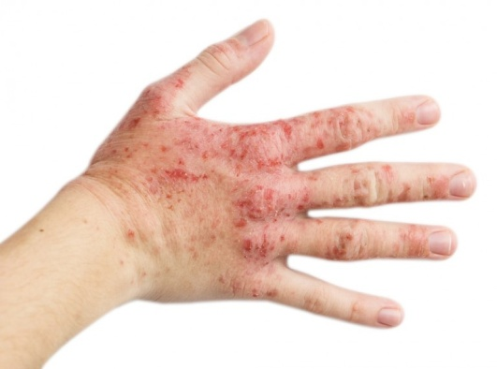 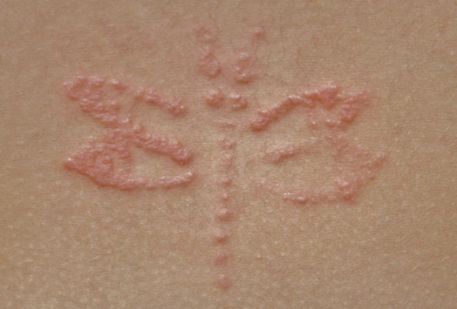

*Kontaktni alergijski dermatitis Kontaktni alergijski dermatitis na tetovažu*

**Kožni testovi**

Dijagnostičke procedure u koži ili na koži, pomoću kojih se može ustanoviti, da li kod nekog organizma postoji specifična (alergična) preosetljivost prema nekoj supstanci. Upotrebljavaju se za dokazivanje preosetljivosti prema alergenima u užem smislu reči (npr. polen, prašina, perje, hrana, lekovi), ali oni često služe i za dokazivanje postojeće ili prebolele infekcije nekim mikroorganizmom ili nekim parazitom.

Iako rezultati kožnih testova mogu biti od velike koristi u postavljanju specifične dijagnoze, retko se može samo na osnovu rezultata ovih testova postaviti definitivna dijagnoza. Zato treba uvek nastojati rezultate kožnih testova upotpuniti drugim dokazima za oboljenje ili, ako se to ne može, onda detaljnom kliničkom opservacijom i pregledom.

**Istorijat.** Prvi je primenio kožne testove u dijagnostičke svrhe C. H. Blackley (1873). On je pokazao, da polen trava, kad se utrlja na ogrebotinu kože bolesnika, koji boluje od prolćetne kijavice, izaziva lokalni otok, eritem i iritaciju kože. Pirquet (1907) upotrebio skarifikacionu metodu u radu s tuberkulinom, a Schick (1910) intrakutanu metodu u radu s toksinom difterije. Epikutani test (test krpicom, »patch test«) je 1894 prvi opisao J. Jadassohn.

Uglavnom postoje dva tipa testova: testovi koji se rade u laboratoriji i za njih je potreban uzorak krvi i testovi koji se rade tokom pregleda u ordinaciji. Ovo su samo neki iz širokog spektra alergoloških testova:

* **RAST Specifični IgE test**, sIgE test iz krvi, testira senzibilizacije na jedan alergen po izboru (mleko, pšenicu, gluten, mačku, psa, travu, brezu, penicilin, itd) Postoji više od 400 testova na razne alergene koji se mogu izabrati.
* **ImmunoCAP ISAC Specifični IgE test**, sIgE test iz krvi – Alergo Detektor Test – najopsežniji test za otkrivanje alergija – to je skrining sIgE do 112 alergijskih komponenti i dijagnostika alergija 21. veka...
* **Patch test** ili epikutani test za odložene reakcije na koži zbog osetljivosti na metal, reakcije na make-up, kozmetiku i sl - alergijski kontaktni dermatitis.
* **Hrana i simptom - dnevnik**: Eliminacijska dijeta sa ponovnim uvodjenjem - onda kada hrana može biti povezan sa egzacerbacijom bolesti ili alergijom. Naš posebni hrana - simptom dnevnik.
* **Kožni prick test** je test koji se može obaviti samo u toku konsultacije i zlatni je standard u dijagnozi alergija. Nije potrebno duže od 20 minuta da se dobiju rezultati a ponekad se radi i modifikacija testa Prick To Prick (alergija na hranu).
* **Provokacijski testovi**: Nazalni testovi provokacije se koriste za potvrdu alergije na određeni alergen.
* **FeNO test** je: metoda merenja FeNOa, markera upale disajnih puteva povezane sa astmom. Od jednog udaha, lekari mogu dobiti informacije o vrsti i tezini upale u roku od dva minuta. Ova informacija znatno pomaže u pravilnom kliničkom dijagnostikovanju astme i izboru odgovarajućih lekova i tretmana za astmu koji imaju za cilj kontrolu upale disajnih puteva.

Kod kožnih testova razlikuju se dva tipa kožne reakcije: rana reakcija i kasna reakcija.

* Rani (neposredni, urtikarijski) tip reakcije nastaje odmah posle kontakta alergena sa živim ćelijama kože. Budući da alergen treba da dođe u kontakt sa živim ćelijama, treba probiti ili ogrebati keratinizirani sloj kože. Na konjunktivi oka, nosnoj ili bronhalnoj sluzokoži, dovoljan je samo kontakt s alergenom, jer se tu na površini nalaze žive ćelije. Rana reakcija na koži ili sluzokoži nastaje odmah posle unošenja alergena, a maksimalna je obično 15—30 minuta posle toga. Alergen spaja sa specifičnim antitelima koji se nalaze na površini ćelija, da zbog toga spajanja dolazi do oštećenja ćelija, koje onda oslobađaju histamin ili slične tzv. »H-supstance«. Oslobođeni histamin uzrokuje nervne reflekse, koji dovode do vazodilatacije, povećanja vaskularnog permeabiliteta i eksudacije plazme. Tako nastane urtika opkoljena eritematoznim područjem. Kod ove reakcije se u serumu mogu dokazati specifična antitela.
* Kasni (odgođeni, tuberkulinski, bakterijski) tip reakcije zove se reakcija, koja nastane desetak, a i više sati posle unošenja alergena u organizam, odnosno u kožu. Kasna reakcija je obično maksimalna posle 48 sati. Reakcija ovoga tipa pretežno je celularne, infiltrativne prirode pa treba da prođe više sati ili dana, dok se ne akumuliraju ćelije. Na tom mestu nastane upala, induracija, crvenilo, bolna osetljivost, što može trajati 5—10 dana. Kod reakcije kasnog tipa ne mogu se dokazati u serumu slobodna specifična antitela.



*Kontaktni alergijski dermatitis od boje za kosu (paraphenylenediamine)*

***Metoda skarifikacije***

(kožna proba, scratch test, test pomoću ogrebotine)

Često se upotrebljava. Test se obično pravi na volarnoj strani podlaktice, ali se može praviti i na drugom mestu, npr. na koži leđa u interskapularnoj regiji. Testom se dokazuje preosetljivost na konzervanse, aditive, lekove i sveže nutritivne alergene , a radi se na sledeći način:

* Iglom, skarifikatorom ili lancetom učini se mala ogrebotina na koži, u dužini od oko 3-5 mm. Treba samo skinuti površni sloj epidermisa na taj način, da se ne uzrokuje krvarenje. Obično se preporučuje, da se koža prethodno ne dezinfikuje alkoholom, benzinom ili drugim dezinfekcionim sredstvom, jer je to može iritirati.
* Na to se mesto postavi jedna kapljica otopljenog alergena i lagano utrlja. Ako je alergen u suvom stanju, npr. u prahu, onda se na mesto ogrebotine stavi najprije i — 2 kapi fiziološkog rastvora. U ovu se tečnost onda stavi nešto praha alergena, promeša i lagano utrlja u ogrebotinu. Treba uvek napraviti i kontrolni test istom tehnikom; pri tom se utrlja samo fiziološki rastvor, bez alergena.
* 15 — 30 minuta posle testa, kad je reakcija na vrhuncu, materijal se pažljivo skine i očita se jačina reakcije.

**Jačina reakcije** obično se ocenjuje aproksimativno u 4 ili 5 stepena: rana reakcija je negativna, ako nema vidljive razlike prema kontroli.

(+) pojava neznatne urtike oko mesta skarifikacije te jedva naznačen eritem.

(++) veća urtika i jasan eritem

(+++) urtika koja ima i pseudopodije i oko koje se nalazi znatno eritematozno područje

(++++) Neki autori označuju naročito jake reakcije s četiri plusa

Ako se radi više testova (a to se vrlo često radi), onda za svaki test treba napraviti posebnu skarifikaciju, koja treba da bude udaljena jedna od druge bar 3-4 cm. A naročito paziti, da se ne prenese alergen s jedne skarifikacije na drugu. Ako se iz anamneze sumnja, da bi bolesnik mogao jako reagovati na neki alergen onda treba raditi oprezno samo jedan test, uz potrebnu kontrolu. Ako se pak radi s poznatim češćim alergenima (razni inhalacioni alergeni), onda se može kod odrasle osobe prilikom jedne analize izvršiti i 12-20 testova.

Kako je spomenuto, kad se radi sa skarifikacionom metodom, onda treba obično čitati ranu reakciju, ali i kasna reakcija može biti pozitivna. Međutim, danas se obično, ako se želi posmatrati kasna reakcija, upotrebljava intrakutana tehnika testiranja.

Pozitivnom alergijskom reakcijom smatra se urtikarija kod koje je poprečni dijametar veći od 3 mm (+), veći od 5mm (++), veći od 9 mm (+++), veći od 14 mm (++++). Testiraju se svi bolesnici kojima je potreban rani alergijski odgovor, tipa urtikarije, naročito na konzervanse i aditive te lekove.

***Prick test (test pomoću uboda)***

Samo je varijanta skarifikacione tehnike. Radi se na ovaj način:

* Na mesto, gde se želi izvesti test, npr. na volarnoj strani podlaktice, stavi se prvo jedna kapljica test-rastvora.
* Zatim se iglom ili posebnim instrumentom kroz ovu kapljicu lagano ubode koža, ali tako, da ne dođe do krvarenja;
* 5 — 10 minuta posle toga obriše se rastvor alergena. Ako se radi, kao obično, više testova odjednom, treba svaki alergen obrisati posebnim komadom vate.

Reakcija se čita posle 15 minuta, a ocenjuje se slično kao skarifikacioni test:

(+) Urtika vrlo mala, a eritem nije veći od 3 mm u promeru

(++) Urtika veličine od 1 — 3 mm u dijametru, a eritem ne veći od 5 mm

(+++) Urtika veličine 4—5 mm u promeru, s većim odgovarajućim eritemom

(++++) Sve jače reakcije bilježe se sa četiri plusa (+ + + +).

***Intrakutani test***

(intradermalni test, intrakutana proba)

Vrši se direktnim uštrcavanjem alergena u kožu pomoću igle i šprica. Ovaj test se najčešće vrši na koži volarne strane podlaktice, obično više s lateralne strane, gde je koža nešto deblja. Za rad najzgodnije služe špricevi od jednog kubika i specijalne igle za intrakutano davanje. Pre izvođenja testa kožu se očistiti 70%-tnim alkoholom, a zatim pustiti da se osuši ili obriše. Ubrizga se oko 0,01 do 0,03 cm3 rastvora alergena što površnije. Kao kod skarifikacionog testa, može se i ovom metodom izvršiti u isto vreme testiranje sa više alergena. Ubodi treba tada da budu udaljeni jedan od drugoga bar 4 cm.

Alergeni, s kojima se radi intrakutanom tehnikom, treba da budu bar 10 puta manje koncentrisani nego oni alergeni, s kojima se radi u sklarifikacionoj tehnici. Računa se, da je intrakutana tehnika oko 100x osetljivija od skarifikacione, ili tehnike pomoću uboda.

I kod intrakutane metode rana reakcija na alergene obično je maksimalna 15-20 minuta posle inokuliranja. Jačina reakcije obično se ocenjuje na ovaj način:

(-) nema razlike prema kontroli s fiziološkim rastvorom

(+) Urtika veličine 2-4 mm u promeru s malenim eritemom

(++) Urtika promera 5-9 mm s odgovarajućim eritemom

(+++) Urtika veća od 10 mm u promeru

(++++) Velike urtike, npr. one preko 13—14 mm u promeru ili one sa pseudopodijima mogu se bilježiti i sa četiri plusa

Kad se čita kasna reakcija, onda se obično beleži rezultat 48 sati posle inokuliranja alergena i komparira se prema kontrolnom testu. Jačina reakcije ocenjuje se prema veličini infiltracije, a uzima se u obzir i promena boje kože i eventualno bol na mestu infiltracije. I kasna reakcija se obično ocenjuje u četiri stepena:

(+) papula veličine do 5 mm u promeru, slaba reakcija

(++) papula veličine do 12 mm u promeru izrazitija reakcija

(+++) jaka reakcija, papula veličine 13-20 mm

(++++) preko 20 mm u promjeru vrlo je jaka reakcija

Kod jakih i vrlo jakih reakcija obično dođe do popratnog limfadenitisa. Kod ocene kasne reakcije posmatra se ponekad i brzina razvijanja, odnosno trajanje reakcije. Obično se:

* Kasna reakcija počinje razvijati 6-15 sati posle inokuliranja antigena i dostigne maksimum drugog dana, a onda postepeno opada, tako da iza 4-5 dana gotovo skroz ne stane.
* Kratkotrajna reakcija počinje 6-12 sati posle inokuliranja, obično je slaba i nestane za 24-36 sati.
* Dugotrajna reakcija počinje obično nakon 6-15 sati, pravi jaku i vrlo jaku reakciju, koja se može održati nekoliko nedelja, a posle toga može ostati na njenom mestu tamnosmeđa pigmentacija.

***Primedbe na skarifikacionu i intrakutanu tehniku***

Skarifikaciona tehnika ima tu prednost, što se može jednostavno izvesti, bez većeg instrumentriranja, i što je potpuno bezopasna. Međutim, nedostatak je ove tehnike, što je neprecizna, teško je znati koliko je alergena ušlo u kožu kroz ogrebotinu. Osim toga, ova tehnika testiranja manje je osetljiva nego intrakutana. Kako je spomenuto, računa se, da alergen treba da bude oko 100 puta jače koncentrisan nego kod intrakutane tehnike, da bi dao kožnu reakciju otprilike iste jačine.

Danas se zato vrlo često upotrebljava intrakutana metoda, naročito kad se radi s poznatim alergenima. Ako se iz anamneze sazna da bi moglo doći do jake reakcije na alergen ili ako se radi s nepoznatim alergenom, onda treba prirediti veća razređenja alergena, npr. i : 10, i : 100, i : 1000, i : 10.000 itd. i početi najvećim razredenjem ili čak prvo napraviti test skarifikacijom s najvećim razređenjem alergena.

Nespecifične reakcije kože variraju naročito s obzirom na starost bolesnika, a takođe variraju znatno kod osoba iste starosne dobi. Zato je naročito važno komparirati reakciju alergena s kontrolnim testom pomoću fiziološkog rastvora. Ako je kontrolni test imalo pozitivan, to donekle umanjuje vrednost, odnosno stepen kožne reakcije na alergen. Da bi se donekle orijentisali o sposobnosti kože da reaguje, mnogi autori prave uvek i kontrolni test histaminom. Obično se pravi intrakutani test razređenim histaminom, 1 mg histamina na 1000 cm3 fiziološkog rastvora. Ovaj histaminski test treba biti više ili manje pozitivan kod svih osoba.

Neke droge, kao antihistaminici ili adrenalinski i efedrinski preparati, mogu znatno oslabiti kožnu reakciju. Zato treba bar 24 sata pre testiranja prestati s davanjem tih lekova.

Dijagnostičko značenje kožnih testova treba uvek prosuđivati u vezi s kliničkom slikom. Pritom treba imati na umu, da ima veliki broj »zdravih ljudi«, koji imaju na pojedine alergene pozitivne kožne testove. Slabo pozitivna kožna reakcija na česte alergene jeste skoro »fiziološka« pojava. Neki autori to stanje ipak nazivaju »latentna alergija« misleći, da se medu tim osobama regrutuju kasniji bolesnici.

O dijagnostičkoj vrednosti intrakutanih i kožnih testova sa standardnim alergenima može se otprilike ovo zaključiti:

(+++) skoro uvek ima kliničko značenje kao znak sadašnjeg ili prebolelog oboljenja

(++) najčešće ima kliničko značenje

(+) obično nema kliničkog značenja

***Alergeni za testiranje***

Preparati alergena, kojima se vrše testiranja skarifikacionom i intrakutanom tehnikom, priređuju se na razne načine, i teži se upotrebi standardizovanih alergena. Osnovni cilj pripremanja je da se materijal napravi da bude prikladan za aplikaciju, ali da se ne promene alergene osobine materijala.

Kad se radi metodom skarifikacije, može se nekad upotrebiti prirodni materijal, npr. originalna kućna prašina, prah od polena, prašak nekog leka ili slično; međutim, intrakutanom metodom treba redovno raditi s priređenim i sterilnim materijalom.

Standardizacija alergena za testiranje još nije povoljno sprovedena. Jačina preparata najčešće se izražava u obliku razređenja rastvora, npr. 1g materijala na 100cm3 (1:100).

***Nezgodne reakcije***

Posle testiranja intrakutanom ili skarifikacionom metodom mogu se dogoditi, ali su one ipak vrlo retke, ako se testira prema navedenim uputama. Opisane su čak i smrtne reakcije u toku testiranja, i to obično posle intrakutanog testiranja.

Opšta reakcija može nastupiti nekoliko sekundi do jedan sat posle inokuliranja alergena. Što pre nastupi opšta reakcija, obično je burnija.

Prvi znak je najčešće crvenilo kože u licu i svrab ruku. Nakon toga se obično pojavi generalizirana urtikarija i angioedem koji najčešće zahvate glavu i ždrelo. Uz to često nastane edem sluznice nosa i bronhalne mukoze s propratnom dispnejom. Konjunktive očiju postaju crvene. Ukoliko se ne leči, reakcija može trajati nekoliko sati do nekoliko dana a onda spontano prođe, ili pak u toku reakcije može ponekad bolesnik i umreti.

Na prvi znak opšte reakcije treba jednom podvezicom ili zavojem čvrsto zavezati ruku blizu mesta gdje je načinjen test, da bi se usporila daljnja resorpcija alergena. U isto vreme, u drugu ruku ili neko drugo mesto, treba dati potkožno ili intramuskularno 0,3-0,5 cm3 adrenalina rastvora 1: 000. Ako se stanje bolesnika ne popravi kroz nekoliko minuta, treba ponoviti injekciju adrenalina. Osim toga, korisno je dati intramuskularno jedan antihistaminski preparat, a po potrebi i hidrokortizon intravenski. Sve ove preparate trebaju lekar i sestra da ima u neposrednoj blizini; kod svakog testiranja, gde se očekuje jača reakcija ili ako se radi s nepoznatim alergenima, treba imati već pripremljen špric napunjen adrenalinom.

***Epikutani test***

(test krpicom, patch test)

EPIKUTANI (PATCH) TEST je glavni test za potvrdu dijagnoze kontaktnog alergijskog dermatitis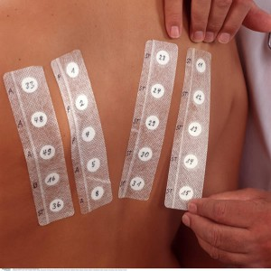a, kao i u detekciji alergena – uzročnika ekcemskih promena. Upotrebljava se na prvom mestu za utvrđivanje kauzalnog agensa kod kontaktnog dermatitisa. Ovaj test treba da u minijaturi reprodukuje kožnu leziju koju je uzrokovao alergizirajući agens. Radi se sa standardnom serijom (evropski standard) kontaktnih alergena. Testiranje je moguće obaviti i sa specifičnim alergenima npr. farbe za kosu, kozmetički preparati, alergeni iz radne sredine uz prethodnu konsultaciju sa alergologom. Ponekad se ovaj test može upotrebiti i za dokazivanje opšte senzibilizacije, kao npr. u testu po Morou s tuberkulinom.

Epikutano testiranje se izvodi na koži (bez promena), leđa i/ili nadlaktica, gde se postavljaju flasteri sa 30 najčešćih alergena (Standardna Evropska serija alergena). Alergeni  se  s  test-flasterom  stavljaju  na  kožu leđa  u  vertikalni  red,  ne  preko  kičme.  Iznad spine  scapule  se  ne  stavlja,  jer  je  koža  masna  i seboroična, a niti predaleko sa strana, jer se flasteri s alergenom mogu naborati.

Kako se pripremati za testiranje?

Pre testiranja se ne smeju koristiti antihistaminici 2-3 dana, kortikosteroidi do 2 nedelje. Mesto testiranja mora da bude bez kožnih promena 2 nedelje. Osoba ne sme da se izlaže UV zracima (sunce,solarijum) 4 - 6 nedelja, i treba prekinuti svu lokalnu terapiju 2-3 dana pre testiranja.

Epikutani test se u principu radi ovako:

* Materijal koji se želi ispitati stavi se direktno na kožu, npr. na volarnu stranu podlaktice, ili na kožu leđa interskapularno.
* To mesto se zatim pokrije malim višeslojnim komadićem gaze ili filter papirom veličine 2—6 cm2, a zatim pokrije celofanskim papirom.
* Na kraju se sve prekrije flasterom.
* Flasteri se skidaju posle 48h, a očitavanje rezultata se vrši 3 i/ili 4 dana i eventualno 7 dan od započinjanja testiranja. Jedino ako je reakcija jaka te izaziva neprijatne simptome treba uputiti bolesnika da pre tog vremena skine flaster i testiranu materiju.

Peč test treba razlikovati od prik testa i intradermalnog testa kojima se dokazuje alergija na prašinu, grinje polen i sl, odnosno na hranu.

***Kontraindikacije*** za epikutano testiranje:

* Teške hronične bolesti
* Maligna oboljenja
* Akutne infekcije
* Primena imunosupresivne terapije

- Epikutani test se može raditi ukoliko se napravi pauza od 21 dan nakon duže sistemske primene kortikosteroida. Neophodna pauza od 7 dana i od lokalne primene na testnom mestu

* Izražene kožne promene
* 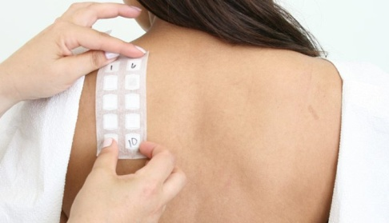Nakon jačeg izlaganja kože suncu /potrebna pauza četiri nedelje/

U  današnje  vreme  postoje  komercijalno  izrađeni test-flasteri ili trake s aluminijskim kućicama za  alergene.  Aplikacija  alergena  brža  je  i  jednostavnija, a kriterijumi za interpretaciju testa isti su kao u klasičnoj metodi.

*Epikutani peč test-postavljanje flastera sa alergenima*

Tvrde materije — npr. metal, plastika, drvo, lekovi i drugo mogu se direktno staviti na kožu, ali ako su rastvorljive u vodi ili nekoj drugoj neiritantnoj tečnosti, bolje ih je rastvoriti ili dobro navlažiti. Preporučuje se takođe umočiti gazu u rastvor materije koja se ispituje. Celofanski papir koji se stavlja preko gaze služi za to, da bi materija (koja se ispituje) ostala što dulje vlažna, a ako se ispituje neka adhezivna tečnost, npr. lak za nokte, nije potrebno pokrivati testirano mesto.

Rezultat epikutanog testa obično se ocenjuje aproksimativno.

(-) Reakcija je negativna, ako na mestu aplikacije alergena nema promena

(+) Ako se pojavi eritem kože

(++) Ako, uz eritem, nastanu edem i papule

(+++) Ako je eritem znatan, ako ima dosta papula i ako se pojave vezikule

(++++) Ako nastanu veće konfluentne vezikule, deskvamacija ili nekroza na mjestu aplikacije alergena

Kožna reakcija koja nastane u epikutanom testu ne mora biti izraz alergične specifične preosetljivosti, već može nastati zbog iritantnog delovanja ispitivane mateerije. Tako, npr., organski rastvarači, jake kiseline i alkalije su poznati iritansi kože. Osnovni način raspoznavanja o čemu se radi je proširenost reakcije na kožu oko gaze, ako se proširilo i dalje od gaze, verovatno je da se radi o alergijskoj reakciji.

***Prausnitz-Küstnerov test***

(pasivni transfer-test pomoću seruma)

relativno se malo upotrebljava u rutinskom testiranju. radi se ovako:

* 5-10 cm3 krvi uzme se od bolesnika na sterilni način i oslobodi odgovarajuća količina seruma.
* Zatim se ovaj serum pomoću sterilnog šprica uštrca intrakutano u kožu neke zdrave osobe.
* Mesto, gde je injiciran serum, označi se dermografom i za 1-2 dana, kad se serum već razišao, na tom istom mestu kože receptora napravi se obični intrakutani test alergenom koji se želi ispitati.

U slučaju da je reakcija pozitivna, 20-30 minuta posle inokuliranja alergena, bit će pozitivna rana reakcija, tj. pojavit će se urtika i eritem. Pozitivni Prausnitz-Kustnerov test znači, da je u serumu bolesnika bilo slobodnih specifičnih alergijskih antitela i da su ona senzibilisala ono mesto kože zdravog čoveka, gde je taj serum bio injiciran. Zato je na tom mestu test alergenom pozitivan. Uz ovaj test treba uvek na zdravom čoveku praviti kontrolu alergenom koji se ispituje. Zato treba istim alergenom testirati na jednom udaljenom mestu kože, npr. na drugoj ruci. Jedino ako je kontrola negativna, može se smatrati, da je Prausnitz-Kustnerov test pozitivan.

Osim u naučnom studiju, Prausnitz-Kustnerov test se nekad upotrebljava u praksi, ako se želi ispitati alergijska preosetljivost, a koža bolesnika nije podesna za direktno testiranje, npr. kod jakog egzema ili jakog dermografizma, ili npr. kod male dece.

Prausnitz-Kustnerov test je pozitivan samo kod onih stanja, gde je pozitivna rana kožna reakcija i gde ima slobodnih alergijskih antitela u serumu bolesnika.

***Ostali kožni testovi***

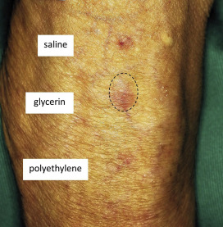Osim opisanih, postoje i druge tehnike izvođenja kožnih testova, ali se relativno malo upotrebljavaju.

* Scratch-patch test. Materijal se prvo aplikuje kao u skarifikacionoj tehnici, ali se ostavi na mestu 1—2 dana i pokrije krpicom kao kod epikutanog testa. Test se upotrebljava za dokazivanje kasne reakcije, npr. kod kontaktnog dermatitisa i neurodermitisa, gde može dati pozitivnu reakciju, kad zakažu druge tehnike testiranja.
* 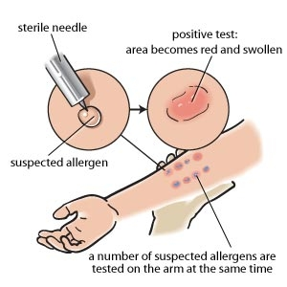Perkutani test radi se na taj način, da se alergen utrlja u kožu. Budući da alergen obično ne može da lako prođe kroz intaktni epiderm, on se pomeša s nekim vehikulom koji je u stanju da penetrira. Rezultati testa otprilike odgovaraju običnom skarifikacionom testu, ali ima još više lažno pozitivnih ili lažno negativnih rezultata.
* Tehnika jontoforeze. Alergen se uvodi u kožu pomoću pozitivno nabijene elektrode kod pozitivne reakcije kroz 5 minuta nastaje na tom mestu urtika.

Izrađeni su još kožni testovi za dokazivanje i merenje preosetljivosti kože na razne fizičke promene, npr. na promenu temperature, svetla, na pritisak i na dodir.

* Fizičkim testovima prvo se ispituje dermografizam, koji može biti crven (ruber) ili beli (albus) pozitiviteta od + do +++.
* Test opterećenja na hladno (hladna voda, led), toplo (topla voda), umor („sklekovi“) i pritisak (utezima) izvodi se kod dokazivanja fizičke urtikarije. Pri testiranju opterećenja na hladno preko volarne strane podlaktice poliva se mesto 10 minuta (može 5 min kod dece) hladnom vodom ili ledom. Kao pozitivna reakcija procenjuje se tipična urtika na mestu izloženom hladnoći.
* Test opterećenja na toplotu izvodi se tako da se preko volarne strane podlaktice polivaa koža 10 minuta toplom vodom (42°C). Kao pozitivna reakcija očitava se tipična urtika na mestu izloženom toploti.
* 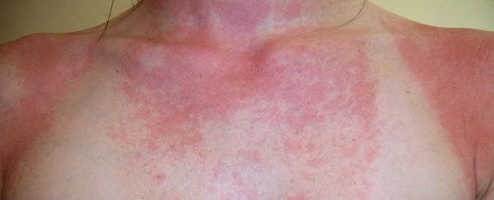Preosetljivost na svetlo. Najčešća je preosetljivost kože na ultravioletni deo, manje česta na vidljivi deo, a relativno retka na infracrveni deo sunčanog spektra. Da se dokaže preosetljivost na svetlo, izloži se svetlu jedan deo kože bolesnika pod određenim uslovima. U isto vreme se pravi kontrola na eksprimentu kod zdravog čoveka. Obično se prvo radi sa živinom kremenom svetiljkom kao izvorom ultravioletnog svetla; ako bolesnik na to svetlo ne reaguje, onda treba izlagati kožu sunčevom svetlu. U tom se slučaju ispituje pomoću filtera koja frakcija sunčevog svetla uzrokuje preosetljivost. Preosetljiva reakcija na koži nastane obično nekoliko sati do nekoliko dana posle izlaganja, iako ponekad može nastati već posle nekoliko minuta. Reakcija se sastoji od eritema, edema, malih papula ili vezikula koje intenzivno svrbe. Neki medikamenti ili boje, kad se uzimaju na usta ili stavljaju lokalno na kožu, mogu pojačati preosetljivost na svetlo.
* Konjunktivalni test koristi se u dijagnostici medikamentne preosetljivosti. Alergen leka (10%-tno rastvoren u fiziološkom rastvoru) aplikuje se na konjunktivu jednog oka. U drugo oko ukapa se 1 kap fiziološkog rastvora kao negativna kontrola. Test se očitava nakon 10 minuta. Negativna reakcija je 0, pozitivna od + do +++, u zavisnosti od jačine reakcije akutnog konjunktivitisa. Napomena: u slučaju jako pozitivne reakcije potrebno je odmah isprati oko (aqua redestilata). Test se izvodi kod bolesnika koji koriste kapi za oči i na njih reaguju s alergijskim odgovorom te u slučaju anafilaktičkih stanja na lokalne anestetike.
* Kod testa opterećenja umorom bolesniku se izaziva pojačano znojenje (sklekovi, trčanje). Pozitivna reakcija su sitne crvene urtike diseminirane po oznojenoj koži trupa i udova. Test opterećenja pritiskom izvodi se tako da se bolesniku izazove linearna urtika nakon pritiska od utega težine 5-7 kg tokom 10 minuta (većoj deci 3,5 kg/10 min). Na tom mestu, u slučaju pozitivne reakcije, nastaje linearna urtika i očitava se nakon 20 minuta. Testovi se izvode u slučaju osoba koje reaguju na hladnoću, toplotu, pritisak i umor, odnosno znoj.
* 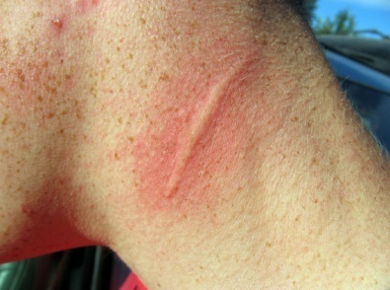Preosetljivost kože na dodir, grebanje i pritisak.
* Dermografizam ili urticaria factitia ispituje se obično tako, da se po koži povuče nekim predmetom ili noktom. Nekoliko minuta posle toga u jako izraženim slučajevima može doći i do pojave veće urtike s popratnim eritemom. U nekim slučajevima se urtika može izazvati samim pritiskom.
* Preosetljivost kože na pritisak obično se ispituje pomoću aparata za merenje krvnog pritiska, ili se može testirati na taj način, da se na rame ispitanika objsi određena težina i drži 5—10 minuta. Retko kod jednog bolesnika postoji u isto vreme urtikarija na pritisak i urticaria factitia. Danas se većinom misli, da pojava urtike na pritisak ili dermografizam nastaje zbog lakšeg ili možda jačeg oslobođenja histamina ili histaminu sličnih materija u koži pacijenata.

**Zaključak**

Kako bi se kod bolesnika potvrdile alergijske reakcije ranog ili kasnog tipa, potrebno je sprovoditi alergološko testiranje in vivo i in vitro.

U slučaju alergijskog testa na određeni lek potrebno je sprovesti bar četiri testa. U slučaju pozitivnog nalaza, bolesnik se hospitalizira, te se sprovodi ekspozicijski test na lek, koji za sada daje najtačniji odgovor o uzročniku alergijske reakcije.

Kod sprovođenja alergološkog testiranja neophodna je je saradnja bolesnika, lekara i medicinske sestre te adekvatna anamneza prema kojoj se bira odgovarajući alergološki test.